Nama : Ni Wayan Eka Wardani

Nim : 22072110006

Prodi/Kelas : Ilmu Komunikasi / B

**MAHASISWA IAHN GDE PUDJA MATARAM MENGAJAR DI PASRAMAN MENGAMALKAN NILAI-NILAI TRADISI HINDU**

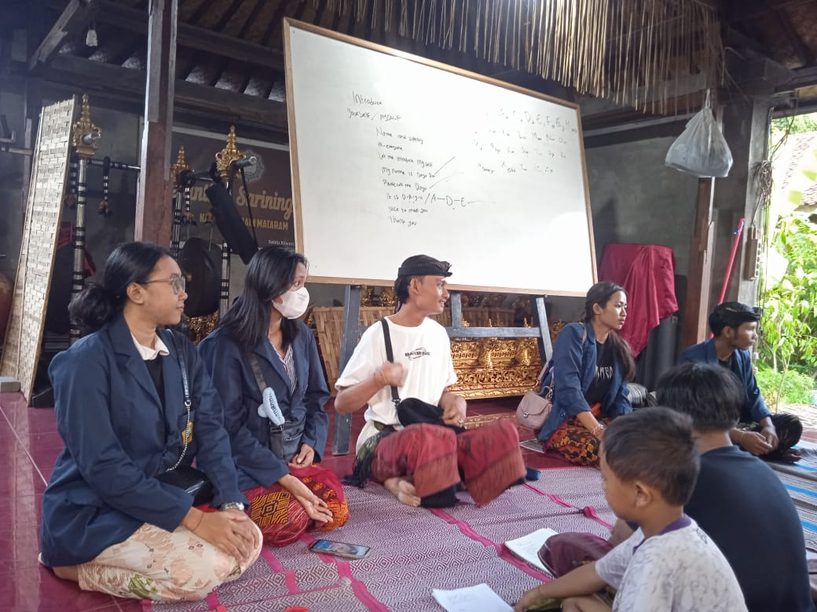

MATARAM, Kelompok mahasiswa IAHN Gde Pudja Mataram ditugaskan oleh Dosen I Komang Widya Purnamayasa,M.I.KOM untuk mengajar anak-anak Pasraman Sarining Gita dengan kegiatan nonformal berlandaskan Agama Hindu, Pasraman yang dilakukan setiap hari minggu ini bertujuan untuk membentuk karakter anak-anak didik melalui kegiatan-kegiatan agama seperti antara lain: dharma gita, seni budaya, upakara,menari, dan yoga. Berlokasi di Karang Medain, Mataram pada Minggu (19/05/2024).

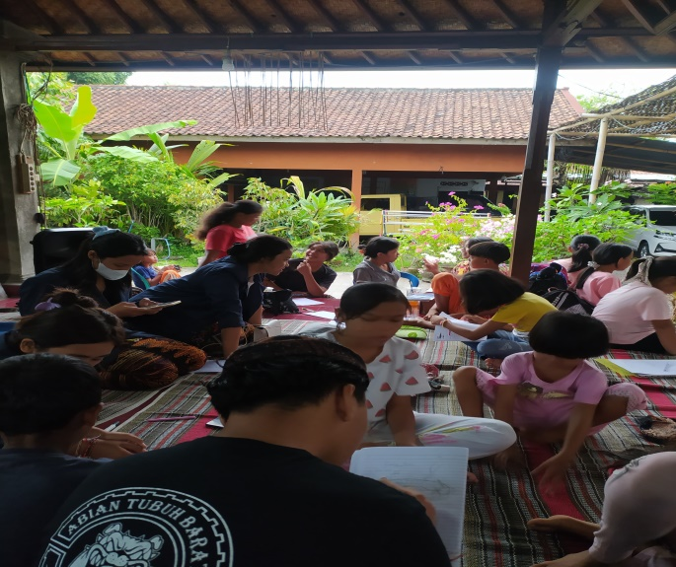 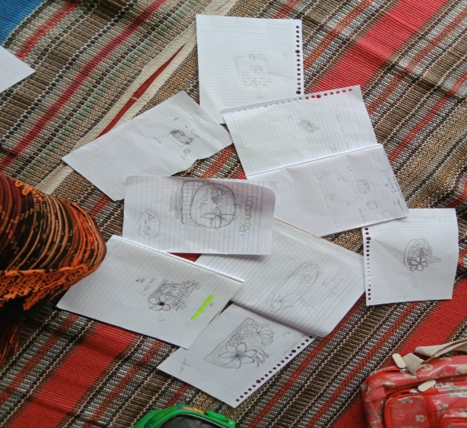

Kegiatan rutin yang dilakukan setiap minggu pada pukul 15.30 sampai 17.30, yang pada minggu pertama kita mengajarkan anak-anak materi seni budaya dipadukan dengan upakara dan menari dimana yaitu menggambar canang sari versi di BALI. Dengan mengajarkan contoh jenis upakara seperti bebantenan dan menari sejak dini maka itu akan bermanfaat bagi anak tersebut hinga nanti mereka dewasa.

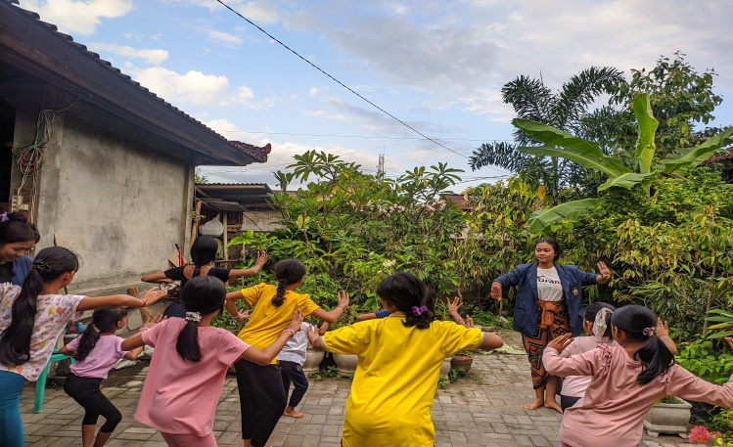 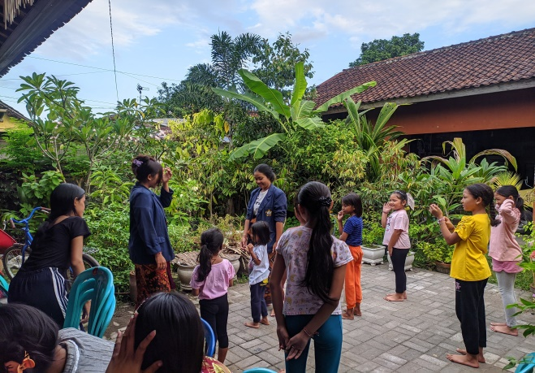

Membentuk kepribdian anak dengan berbagai ajaran hindu dan praktik-praktik upakara akan mampu membantu proses pembentukan kepribadian yang mengarah kearah positif dan mencintai tradisi-tradisi hindu yang harus kita lestarikan.